הרצאה 7 – עילפון, שבץ מוחי

עילפון

מבוא

זוהי תופעה קלינית שכיחה בכל שכבות הגילאים. זיהוי וטיפול מהירים, תוך כדי מציאת אבחנה הם גורמים מרכזיים בהצלת המטופל. עילפון זה מצב של חוסר הכרה של מטופל כשעדיין יש לו סימני חיים (נשימה+דופק). כלומר יש בעיה מסוימת שגרמה לעילפון.

עילפון הינו איבוד הכרה זמני, הנגרם עקב הפרעה באספקת דם/חמצן למוח שלאחריו המטופל מתאושש באופן ספונטני (בתקווה😉). אין זמן מוגדר לעילפון.

גורמים המשפיעים על לחץ הדם:

* נפח הדם.
* טונוס/מתח כלי הדם.
* תפוקת הלב = נפח פעימה X מספר פעימות בדקה.

גורמים לעילפון

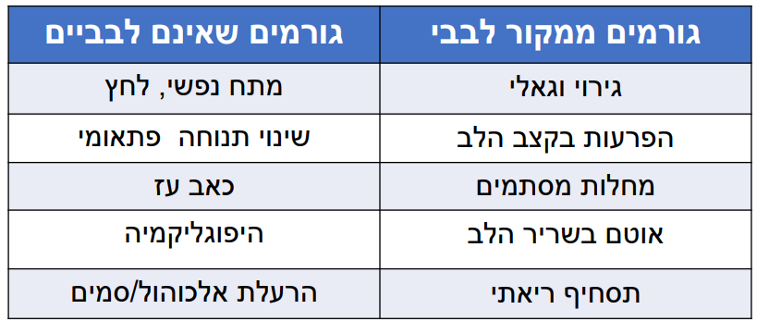

גירוי ווגאלי – גירוי של עצם הוואגוס מפעיל את המערכת הפראסימפטטית (יכול לקרות בזמן שיעול ממושך, בזמן מאמץ בשירותים), מתרחשת האטה בדופק ולכן פגיעה בדם המגיע למוח מה שמביא לעילפון.

שינוי תנוחה פתאומי יכול להוביל לכך שלפתע לא יגיע דם למקומות רצויים, מכאן שינוי בל"ד ולכן עילפון (עלול להיגרם גם טינטון באוזניים).

היפוגליקמיה – מחסור בסוכר בדם.

הרעלת אלכוהול/סמים – הרחבת כלי דם שתוביל לירידה בל"ד.

מתח נפשי – קולטונים באזור כלי הדם שמגורים ע"י הורמונים שמופרשים בזמן הלחץ, קולטנים אלו מביאים להרחבת כל"ד ומכאן ירידה בל"ד.

גורמים נוספים: חסימה של כלי דם או נשימה (חנק).

סימנים וסימפטומים:

1. ל"ד נמוך
2. חיוורון והזעה
3. דופק מהירה (טכיקרדיה)
4. נשימה מהירה (טכיפניאה)
5. בחילות והקאות
6. בלבול
7. הפרעות בשמיעה ובראיה
8. "שחור בעיניים" (האדם עצמו רואה שחור/טשטוש בראייה)
9. חולשה
10. כאבי ראש וסחרחורות

סימנים אלו יכולים להיות אצל מטופל לפני העילפון וגם אחריו.

סכנות:

1. פגיעה בנתיב אוויר (בגלל צב"ל).
2. טראומה משנית לנפילה.
3. אספירציה – שאיבת של תוכן הקיבה לתוך קנה הנשימה ולכן חנק.
4. חוסר הכרה ממושך שידרדר למצב של דום נשימה/דום לב (נצטרך לעבור לסכימת החייאה).

טיפול:

1. אם המטופל עדיין מעולף יש להזמין נט"ן. נבטל נט"ן רק כשאנחנו כבר בפינוי באמבולנס ולא לפני, כדי שלא יהיו מקרים שהאדם ידרדר להחיאה
2. השכבת המטופל (על הרצפה או לו"ג) והרמת רגליו ב-30 מעלות.
3. תמיכה ב-ABC (מצב הכרה, נתיב אוויר, סיוג נשימתי, בדיקת דופק, צבע גוף, טמפ', אישונים), מתן חמצן במסיכה במידת הצורך.
4. חיפוש סיבה/גורם לעילפון.
5. בדיקת סוכר לשלילת היפוגליקמיה.
6. לאחר התאוששות יש להקים בהדרגה, אפשר לבדוק יכולת בליעה ע"י מתן מעט מים/אוכל.
7. בשום אופן אין להתיז מים או לסטור למטופל.
8. בחשד לטראומה – יש לטפל ע"י סכימת PHTLS
9. כל עוד המטופל מחוסר הכרה יש לפעול ע"פ סכמת החייאה.

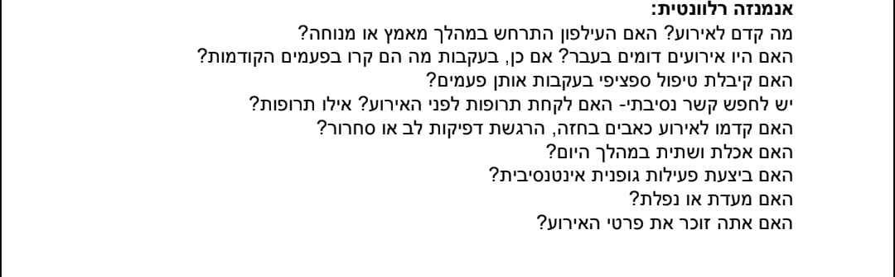

שבץ מוחי

המוח הינו האיבר החשוב ביותר בגוף. נזק לרקמת מוח הינו בלתי הפיך. רוב מקרי השבץ מתרחשים מחוץ לבית החולים. שבץ מוחי הוא הגורם השכיח ביותר לנכות בעולם המערבי. שבץ הינו אחד משלושת הגורמים השכיחים ביותר לתמונה. יכול להוביל לפגיעה רגשית ופיזית במטופל.

הגדרה

מצב חירום הנגרם כתוצאה מהפרעה או הפסקה בזרימת הדם לאיזור מסוים במוח. הפגיעה באספקת הדם למוח, גורמת לשינוי פתאומי והפרעה לאחד או יותר מתפקודי הגוף ולהופעת חסכים נוירולוגיים.

שבץ מוחי יקרא שבץ מוחי חד כאשר הופעת הסימנים של השבץ הינה פתאומית.

קיימים שני סוגי שבץ מוחי:

1. שבץ איסכמי (חסימתי) – מתרחש ב-87% מהמקרים.
2. שבץ המורגי (דימומי) – מתרחש ב-13% מהמקרים.

ברמת השטח, לא נוכל להבדיל בין סוגי השבץ, לכן אסור לתת אספירין (מעכב אגרגציה של טרומבוציטים).

גורמי סיכון



גורמי סיכון נשלטים – הכוונה ניתן להשפיע עליהם בין אם בשינוי אורח חיים או בין אם באמצעות תרופות.

שבץ איסכמי

הגדרה: חסימה או הפרעה באספקת הדם לחלק/אזור במוח.

מתרחש ב-87% מהמקרים.

**בד"כ מתבטא בהופעת חסכים נוירולוגים ובתפקודים שגרתיים לקויים (כמו דיבור, הליכה, ראייה, שיווי משקל).**

לרוב נגרם כתוצאה מ:

1. תסחיף ש"נדד" מכלי דם גדול אל כלי דם במוח.
2. תסחיף ש"נדד" מהלב אל כלי דם במוח.
3. קריש דם שנוצר בכלי דם במוח.

אירוע איסכמי חולף – TIA

הפרעה נוירולוגית זמנית שמופיעה באופן ספונטני, סימניה חולפים לאחר דקות עד שעות. המטופל חוזר למצב נורמלי עד 24 שעות מהופעת הסימני ללא נזק נוירולוגי קבוע. אירוע איסכמי חולף זהה בסימניו הקליניים לשבץ איסכמי. לאחר האירוע אין עדות לנזק מוחי קבוע.

בחלק ניכר מהמקרים TIA מקדים שבץ מוחי (חלק מהחולים שעברו TIA יעברו שבץ מוחי בתוך ימים עד חודשים).

בשלב טרום בית החולים, הטיפול זהה לטיפול בשבץ איסכמי.

הערה: בכל אירוע חשוב לזכור שלא תמיד יהיה מטופל קלאסי עם כל הסימנים לפי הספר.

שבץ המורגי

הגדרה: קרע של כלי דם במוח (שלא כתוצאה מטראומה).

מתרחש ב-13% מהמקרים. הדימום המצטבר מפעיל לחץ על המוח כנגד הגולגולת וכן לפגיע באספקת הדם לאזור שנפגע. בד"כ מתבטא בהידרדרות מהירה במצב המטופל.

נהיה כאן מעגל של משוב חיובי של הדרדרות המטופל. המוח לא מקבל דם, הוא שולח פקודות לגוף להעלות ל"ד, יותר דם מגיע למוח אך לא לאיברים בו ונוצר לחץ פיזי על רקמות המוח ועל גזע המוח. בעקבות עליית ל"ד ישנו גירוי בעורקים הקרוטידיים (ווגאלי) שמביא להאטת דופק, מה שמביא לאי סדירות נשימתית. המנגנון הדרדרות הזה בסופו של דבר יוביל למוות.

סימנים וסימפטומים:

* בעיות בהליכה, סחרחורת פתאומית, אובדן שיווי משקל או קואורדינציה.
* שיתוק/חולשה פתאומית ביד או ברגל, במיוחד בצד אחד של הגוף.
* שיתוק/חולשה פתאומית בעצב הפנים (פציאליס) – יכול להיגרם גם מווירוס.
* בלבול פתאומי (חוסר יכולת להתמצא במקום או בתאריך למשל), בעיות בדיבור או בהבנה.
* קושי או בעיה בראייה בעין אחת או בשתיהן.
* כאב ראש פתאומי חמור ללא סיבה ידועה.
* ירידה במצב הכרה.
* קושי בבליעה/בדיבור (נוכל להגיע למצב של sucktion (סאקשן) כדי לנקות הפרשות כי המטופל לא מצליח לבד).
* אישונים לא שווים/סטיית מבט.

(אותם סימני לאיסכמי וחסימתי חוץ ממצב הכרה ואישונים (אישונים לא שווים =טראומה/דימום תוך גולגלתי - אסור לאבחן לפיהם, להעשרה בלבד).

סכנות:

* חנק כתוצאה מאספיריציה (שאיפת תוכן הקיבה).
* חוסר הכרה.
* נכות לטווח ארוך.

בדיקה ואבחנה:

1. בדיקת מצב הכרה (AVPU), בדיקת קצב הנשימה, בדיקת לחץ דם ודופק המטופל.
2. התרשמות מההתנהגות הכללית של המטופל, רמת ההכרה, התמצאות במקום ובזמן, אינטראקציה עם הסביבה, הבנת מצבו הבסיסי של המטופל וכו'.
3. בדיקת כוח גס – יש לבקש מהמטופל ללחוץ עם שתי ידיו את שתי ידייך.
4. בדיקת תנועת העיניים והאם ישנה סטיית מבט.
5. בדיקת סוכר על מנת לשלול היפוגליקמיה – בכל חשד לאירוע מוחי, הפרוטוקול אומר שצריך לבדוק סוכר כיוון שהסימנים מאד דומים.

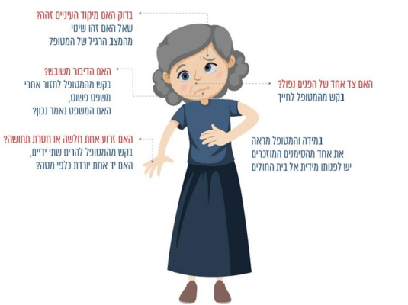

סרגל Fast-ED

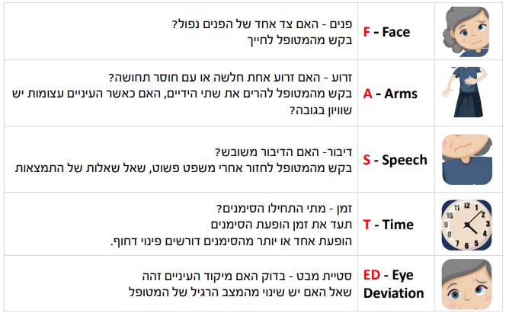

לפי סרגל FAST ED נחליט לאיזה בית חולים נפנה את המטופל – בית חולים קרוב ביותר או בית חולים עם מומחה.

יש להתייעץ עם הגורמים שמכירים את המטופל בנוגע להאם מדדים כמו שיווי משקל, פנים, דיבור וכו' תקינים או לא. למשל דיבור יכול להיראות כלא תקין בגלל קשיי שפה. יש לרשום על כל מדד בסרגל האם היה תקין או לא.

מספיק אחד מהם שיהיה לא תקין, כדי שנחליט על פינוי דחוף לבית חולים ללא המתנה לנט"ן – אין להם מה לעשות בדיוק כמונו (אלא אם הדרדר מבחינת ABC ויש צורך בהחייאה).

ניתן לתת למטופל טיפול תראמבוליטי עד 5 שעות מהשבץ, וכן באופן כללי כל דקה בשבץ היא קריטית.

טיפול

1. זיהוי מהיר של סימני שבץ מוחי והערכה מהירה של המטופל בשלב טרום בית החולים (FAST-ED).
2. תמיכה ב-ABC ושמירה על נתיב אוויר, מתן חמצן במידת הצורך (כאשר אין צורך בחמצן עלול לגרום לנזק כיוון שעלול להוביל לפגיעה נוספת בזרימת הדם המוחית כתוצאה מכיווץ כל"ד או לפגיעה בייצור האנרגיה ברמה התאית) – ניתן חמצן כאשר הסטורציה של המטופל מתחת ל-92%, המטופל נושם מעל 20 או מתחת ל-12 נשימות בדקה. נרצה לשמור על ערכי סטורציה של 94-96%. לק ג'ל עלול לפגוע בבדיקת אחוזי חמצן בדם.
3. רישום זמן האחרון בו המטופל היה נורמלי/זמן הופעת הסימנים.
4. הודעה לבית החולים על הגעה עם מטופל עם חשד לשבץ מוחי על מנת שיוכלו להיערך לקבלתו (עדכון המוקד).
5. פינוי מהיר לבי"ח ייעודי (בי"ח שיכול לתת טיפול תרומבוליטי – כל בית חולים שמפעיל מלר"ד – מרפאה לרפואה דחופה) לטיפול בשבץ מוחי או למרכז על לטיפול בשבץ מוחי (בצפון - 3 בתי חולים: רמב"ם, נהריה ופוריה יש יכולת לבצע צנתור מוח וגם טיפו תרומבוליטי). עדיף לדעת איפה יש מצנטר מוח.

טיפול בבי"ח tPA

טיפול תרומבוליטי (לרוב tPA), הינו טיפול תרופתי הניתן בהדלפה תוך ורידית ומטרתו "להמיס" את קריש הדם החוסם את כלי הדם וגורם לאירוע מוחי. ניתן עד 4-5 שעות מרגע הופעת הסימנים ועשוי לצמצם את הנזק המוחי בחלק מהחולים.

ניתן במרכז לטיפול בשבץ מוחי: מרכז רפואי שהוכר כבעל יכולות לטיפול בשבץ מוחי חד באמצעות IV-tPA. נכון לשנת 2021, כל בי"ח שמפעיל מלר"ד 24/7 נחשב ל"מרכז לטיפול בשבץ מוחי".

זיהוי מהיר והגעה מהירה לבית החולים הם ההיבטים הטיפוליים החשובים ביותר בטיפול בשבץ מוחי בשלב טרום בית החולים בשל לוחות הזמנים למתן הטיפול מרגע הופעת הסימנים.

טיפול בב"יח – צנתור מוחי

ניתן לבצע במרכזים בהם קיימת תשתית מתאימה אשר הוכרו כ"מרכזי על". אלו מרכזים שהוכרו ככאלה שיכולים לבצע IV-tPA וגם טיפול תוך עורקי ע"י צנתור של עורקי המוח.

ככל שמבצעים צנתור מוחי מהר יותר נפח האוטם המוחי הסופי יהיה נמוך יותר. ניתן לביצוע בטווח של עד 12 שעות מרגע הופעת סימני השבץ. מביא לפתיחת החסימה בעורק ולחידוש זרימת הדם לרקמה.

נכון לשנת 2021, ישנם 9 מרכזי על שיש להם יכולת לבצע צנתור מוחי אבל לא כולם זמינים 24/7.

תנאים לפינוי ישיר למרכז על לטיפול בשבץ מוחי

תנאים **מצטברים** לפינוי ישיר של מטופל למרכז רפואי בעל יכולות לבצע צנתור מוחי:

1. מצב כללי: מטופל יציב מבחינה נשימתית ו/או המודינמית ואין הכרח לפנותו לביה"ח הקרוב או להזמין נט"ן.
2. ממצאים קליניים (סטיית מבט+ממצא נוסף מ-FAST או 3 ממצאים אחרים מ-FAST):  
   1. צניחה משמעותית של זווית הפה או עיקום משמעותי של הפנים בצד אחד.  
   2. חולשה משמעותית/שיתוק גפה עליונה.  
   3. הפרעה משמעותית ביכולת הדיבור או בהבנת הדיבור.  
   4. סטיית מבט.
3. מצבו התפקודי הבסיסי של המטופל סביר: לא סיעודי ולא מרותק למיטה, אינו סובל מירידה קוגניטיבית משמעותית (מתמצא במקום ובזמן).
4. זמן משוער להופעת התסמינים קטן מ-12 שעות.
5. הפער בין זמן הפינוי למרכז בעל יכולת צנתור לבין זמן הפינוי לביה"ח הקרוב אינו עולה על 30 דקות.
6. אין התנגדות מצד המטופל ו/או בני המשפחה לפינוי ליעד שאינו ביה"ח הקרוב.

בנוסף לנ"ל, במקרים בהם ידוע כי המטופל נוטל בקביעות תרופות נוגדות קרישה (כדוגמת קומדין, פרדקסה, אליקוויס) מומלץ לשקול פינוי ישיר למרכז בעל יכולת לבצע צנתור מוחי.

בכל מקרה של התלבטות יש להתייעץ עם המוקד הרפואי לגבי יעד הפינוי המועדף.

פעולות הצוות במטופל עם חשד לשבץ מוחי חד

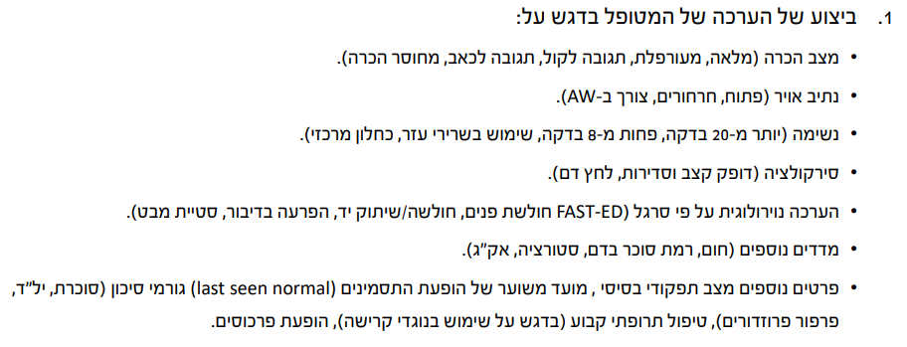

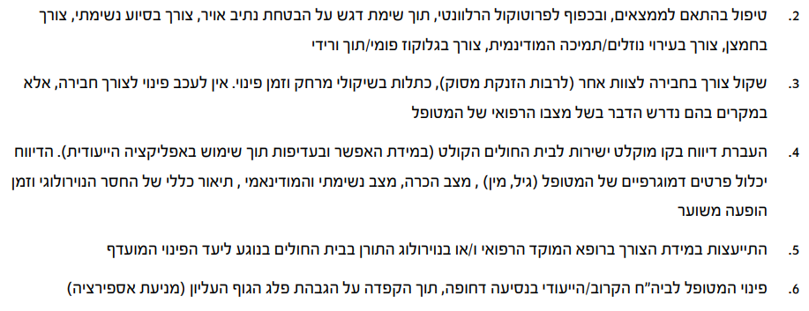

דגשים:

3. כאשר זמן הפינוי מאד ארוך יש לשקול הזמנת מסוק.

6. פינוי המטופל תמיד יהיה בנסיעה דחופה תוך הקפדה על הגבהת פלג הגוף העליון כדי שהמטופל לא ייחנק במידה שיתחילו הפרשות.

אנמנזה לשבץ:

1. Fast-ED
2. מחלות ברקע
3. אלרגיות
4. תרופות
5. האם אירע אירוע בעבר? אם כן, מתי?